ANEXO N° 6
MAPA DE UBICACIÓN, PLANO O CROQUIS INFRAESTRUCTURA
EJEMPLO DE MAPA PLANO DE UBICACIÓN | PLANO O CROQUIS DE DISEÑO INFRAESTRUCTURA
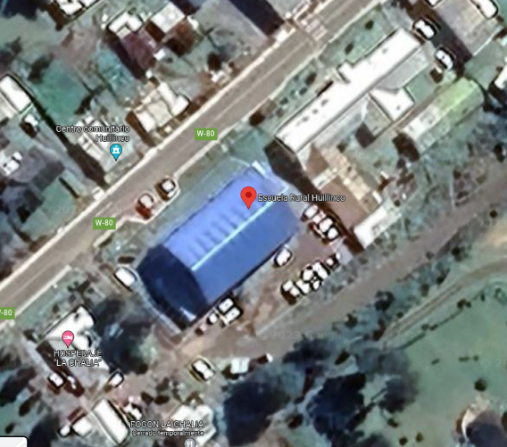  Área de Intervención  Ejemplo: | 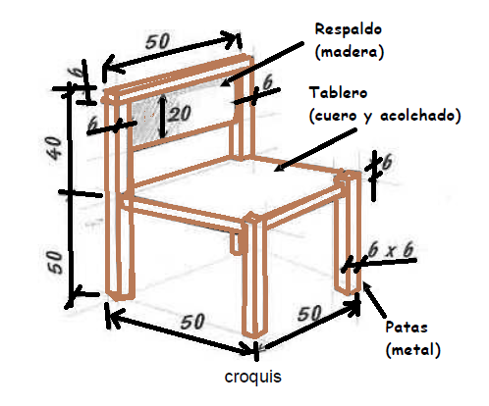  Ejemplo:
En esta sección incorporar un mapa de ubicación referencial de localización de la infraestructura. | En esta sección incorporar un croquis o plano de la infraestructura, que permita identificar dimensiones y materialidad.
Simbología: | Descripción (dimensiones, materialidad y características generales):

